

Liceo Particular Mixto San Felipe
Unidad Técnico Pedagógica
Enseñanza Básica
GUÍA DE TRABAJO
FÍSICA OCTAVOS / SEMANA DEL 18 AL 29 DE MAYO
Objetivo | Conocer las descargas eléctricas y el concepto de conexiones a tierra.
Instrucciones | Desarrolla la guía respondiendo las siguientes preguntas relacionadas con descargas eléctricas y concepto de conexión bajo tierra.
Descripción del Aprendizaje | Argumentar-Explicar
Correo del docente para consultas | mcastro@liceomixto.cl
Educadora | Jimepsp777@gmail.com
Ponderación de la guía | 10%

Responde las siguientes preguntas observando las siguientes imágenes:
- 2.
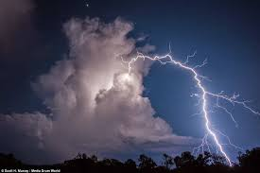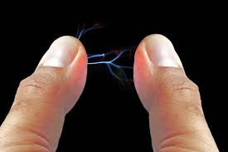
- ¿Cuál de estas imágenes corresponde a una descarga eléctrica natural?
- ¿Qué tipo de descarga eléctrica pertenece a la imagen 2?
- Busca una definición sobre descargas eléctricas.
- Explica una descarga eléctrica natural y una artificial.
- ¿Qué materiales de seguridad se pueden utilizar para prevenir una descarga eléctrica en un trabajo donde se utilice electricidad?

Actividad N°2

Lee el siguiente trozo de lectura y responde:

En la actividad de inicio tuviste que frotar una regla plástica y acercarla al agua, y en este caso, el agua se movía hacia la regla. Si ahora usaras una regla metálica verías que el agua no se desplaza hacia la regla, lo que no significa necesariamente que el metal no adquiera carga eléctrica, sino que, como nuestro cuerpo también es conductor de la electricidad, las cargas pasarán a él y luego llegaran al suelo. Esto se conoce como “conexión a tierra”.

¿Te has fijado que los enchufes tienen tres conectores metálicos y que los tomacorrientes tienen un orificio en el centro? ¿Para qué crees que sirven? La conexión a tierra es muy importante en las instalaciones eléctricas domiciliarias (que estudiaremos más adelante), ya que cualquier sobrecarga del sistema se dirige a un trozo de metal enterrado bajo el suelo, porque la tierra tiene, la capacidad de absorber tantos electrones libres, que la sobrecarga se disipa en ella. La conexión sirve para cuidar los aparatos eléctricos, pero sobre todo para proteger a las personas de una posible descarga eléctrica. En los enchufes de las casas “la tierra” se ubica en el agujero del medio y se utiliza un cable verde con amarillo para identificarla.

- ¿Qué significa el concepto de conexión bajo tierra?
- ¿Dónde se utilizan este tipo de conexiones?
- ¿Para qué sirven las conexiones a tierra?
- Investiga como es la señalética correspondiente a conexión a tierra, dibújala y píntala con sus colores adecuados.

